附件1：
参 会 回 执
单位名称
人员信息 |  |  |  |  | 参会信息
姓 名 | 性别 | 职务/职称 | 联系电话  （手机） | 电子邮箱 | 预计入住时间 | 预计离开时间 | 是否参加  10-13日  研修班
备注：  （1）开票信息：  发票类型：□增值税专用发票 □ 增值税普通发票  开票详细信息：_________________________________________  ________________________________________________________ |  |  |  |  | （2）会务组联系人微信二维码如下，添加好友后进入本次年会微信群：  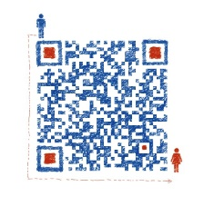
请于2019年8月15日前将回执发送至coolingtech@yeah.net邮箱.

